Warszawa 19.12.2025 r.
INFORMACJA PRASOWA
BIG InfoMonitor: Rekordowe wolumeny i nieco mniejsze zaległości - świąteczna paczka na wagę prawie 102 mln zł
Sezon przedświątecznego szału zakupowego ma wreszcie swój finał, a kurierzy mogą odetchnąć z ulgą. Ten oddech – choć głównie operacyjny – ma również swoje odzwierciedlenie w finansach całej branży. Pomimo że coroczne analizy na temat branży kurierskiej i pocztowej od BIG InfoMonitor i BIK wskazywały na sytuację, w której rosła wartość i liczba przesyłek kurierskich - kosztem dyscypliny finansowej, to ocena wyników z tego roku przynosi w końcu optymistyczne wieści. Sektor wreszcie zredukował swoje zaległe zobowiązania do poziomu poniżej 102 mln zł. Czy okres świąteczny jeszcze bardziej wpłynie na poprawę kondycji finansowej kurierów?
Najważniejsze dane:
- Prawie 102 mln zł - tyle wynosiło zaległe zadłużenie branży kurierskiej na koniec października 2025 r;
- W okresie od 2020 do 2024 roku zaległe zadłużenie sektora wzrosło z 63 mln zł do ponad 110 mln zł, podczas gdy w okresie od października 2024 do października 2025 roku zmalało o ponad 9,3 mln zł.
- Średnia wartość niespłaconego długu na jedną firmę wynosi około 55 957 zł;
- Co 9. firma w branży kurierskiej posiada zaległe zobowiązania, co klasyfikuje je jako podmioty wysokiego ryzyka
Raporty Urzędu Komunikacji Elektronicznej (UKE) nie pozostawiają wątpliwości: polski rynek przesyłek rośnie w tempie wykładniczym. W samym 2024 roku wolumen przesyłek kurierskich przekroczył 1,2 miliarda, generując dla sektora przychody na poziomie 13,7 miliarda złotych. Ten stały, wieloletni trend wzrostowy świadczy o sile i dominującej pozycji przesyłek kurierskich w strukturze rynku pocztowego względem pozostałych segmentów. Jak dynamicznie wzrastająca liczba przesyłek przekłada się jednak na kondycję finansową branży?
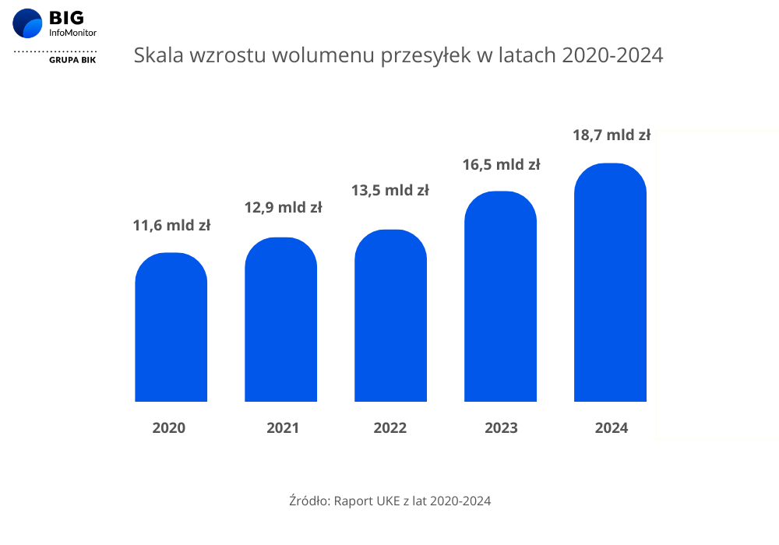
Lepsza dyscyplina finansowa na rynku paczek
Dobra koniunktura sektora KEP (Kurier, Ekspres, Paczka) przez lata przykrywała niepokojące zjawisko. Mimo rekordowych przychodów, zaległe zadłużenie branży systematycznie rosło. Dane z baz BIG InfoMonitor i BIK wskazują, że ten niekorzystny trend w 2025 roku w końcu uległ odwróceniu. Na koniec października br. zaległe zobowiązania branży pocztowej i kurierskiej (PKD 53) wyniosły prawie 102 mln zł. To spadek o 8,4 proc. r/r (o ponad 9,3 mln zł) w porównaniu do najwyższego poziomu ponad 110 mln zł zadłużenia odnotowanego w październiku 2024 r. Redukcja zaległego długu jest tym bardziej optymistyczna, że odwraca wieloletni trend, który charakteryzował się stałym wzrostem zadłużenia: zaczynając od ponad 63 mln zł w 2020 r., poprzez prawie 67 mln zł rok później, ponad 75 mln zł w 2022 r. i ponad 88 mln zł w 2023 r. Ten dynamiczny spadek jest znaczący, tym bardziej, że jeszcze na koniec maja 2025 r. zaległe zadłużenie przekraczało 106 mln zł.
- Co więcej, poprawia się również dyscyplina płatnicza. Liczba nierzetelnych dłużników maleje i w ciągu roku spadła z 1864 do 1816 podmiotów. Warto jednak zaznaczyć, że mimo poprawy wskaźnik ryzyka pozostaje znaczący - niemal co dziewiąta firma w branży posiada zaległe zobowiązania, co klasyfikuje ją jako podmiot wysokiego ryzyka, a średnia wartość niespłaconego długu na jedną firmę wynosi około 55 957 zł. Niemniej jednak, ten wyraźny spadek zadłużenia i liczby dłużników może sygnalizować, że po latach dynamicznego wzrostu, sektor KEP wreszcie rozpoczął proces trwałej poprawy dyscypliny finansowej - podkreśla Paweł Szarkowski, prezes BIG InfoMonitor.
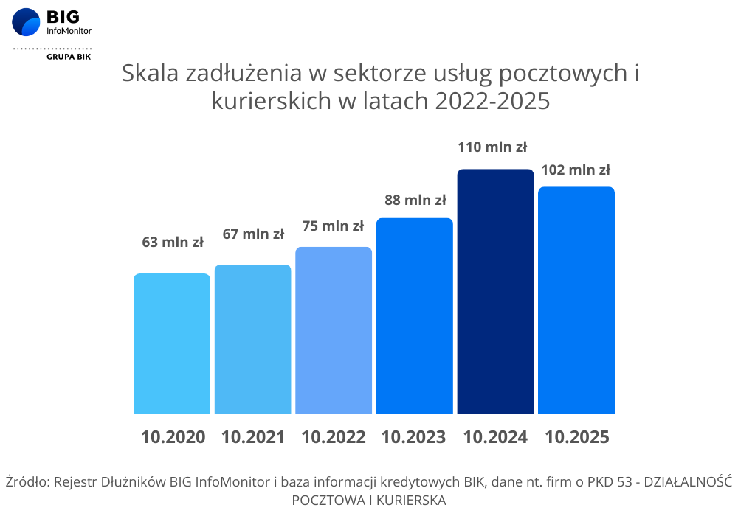
Odwrócenie wieloletniego negatywnego trendu wzrostowego zaległego zadłużenia może być kluczowym pozytywnym sygnałem dla branży usług pocztowych i kurierskich. - Po latach, gdy pomimo rekordowych przychodów zaległy dług stale rósł, w końcu widzimy, że branża zaczęła lepiej wykorzystywać dobrą koniunkturę rynkową – poprawiać płynność finansową i redukować poziom przeterminowanych zobowiązań. Musimy jednak pamiętać, że dobra koniunktura nie jest dana raz na zawsze. To właśnie w fazie dynamicznego rozwoju najłatwiej o niekontrolowane inwestycje. Dlatego, nawet odnotowując przełomowy spadek niespłaconego w terminie zadłużenia, kluczowe jest utrzymanie budżetu w ryzach. Każdą nadwyżkę należy traktować jako fundament pod finansową poduszkę bezpieczeństwa. Prewencja i ciągła kontrola, a nie chwilowy optymizm, najskuteczniej chronią przed utratą płynności finansowej – tłumaczy dr hab. Waldemar Rogowski, główny analityk BIG InfoMonitor.
Branża stoi przed największym wyzwaniem rynkowym
Dynamiczny rozwój branży KEP jest napędzany przez rosnący sektor e-commerce, który wymusza na kurierach ciągłe dostosowywanie się do rosnących oczekiwań konsumentów – głównie w zakresie szybkości, elastyczności i niskiej ceny przesyłek. Jak pokazują dane, m.in. z raportów Gemiusa, konsumenci coraz częściej traktują niemal darmową i błyskawiczną dostawę jako standard, a nie dodatek. Ta presja wymaga od firm KEP stałych inwestycji w nowoczesną logistykę przy jednoczesnym utrzymaniu konkurencyjnych cen. Mimo presji kosztowej, branża wykazuje poprawę kondycji finansowej, co sugeruje lepsze zarządzanie finansowaniem i kapitałem obrotowym. Kluczowe wyzwanie na okres szczytu paczkowego to sprawdzenie, czy wysoki wolumen przesyłek w połączeniu ze zwiększoną efektywnością operacyjną zdoła zrównoważyć znaczący wzrost kosztów zmiennych związanych z pracownikami sezonowymi i transportem. - Jako operator pocztowy, doskonale rozumiemy wyzwania branży w zakresie stabilności finansowej. Opóźnienia w płatnościach każdej dużej firmy kurierskiej czy pocztowej mogą istotnie wpływać na płynność finansową małych firm i jednoosobowych działalności gospodarczych, które świadczą usługi transportowe. To jest mechanizm efektu domina: opóźniona płatność w jednym segmencie może destabilizować łańcuchy dostaw, zmuszając nas wszystkich do walki o dostępność floty. Ponadto, ostra presja cenowa ze strony sektora e-commerce oraz koszty paliwa i pracy działają jednakowo na marże zarówno kurierów, jak i operatorów pocztowych. Dlatego utrzymanie dyscypliny finansowej jest kluczowe dla stabilności operacyjnej i cenowej całego sektora logistycznego w Polsce - podkreśla Janusz Konopka, prezes zarządu Speedmail, największego prywatnego operatora pocztowego w Polsce.

BIG InfoMonitor, spółka z Grupy BIK, już od 21 lat dostarcza rynkowi wiarygodne informacje o zadłużeniu osób fizycznych i firm. Pomaga w ten sposób w przeciwdziałaniu zatorom płatniczym i odzyskiwaniu należności. Spółka prowadzi Rejestr Dłużników, do którego na warunkach określonych w Ustawie o BIG, każdy może wpisać dłużnika – firmę lub konsumenta zalegającego z płatnościami. Oprócz długów BIG InfoMonitor gromadzi i udostępnia pozytywne informacje gospodarcze, czyli dane o terminowych płatnościach. Raporty z BIG InfoMonitor zawierają wiarygodne informacje o kondycji finansowej osób i firm i wspierają podmioty gospodarcze w dbaniu o płynność finansową. BIG InfoMonitor posiada jedną z największych baz dłużników – zasoby rejestru obejmują ponad 100 mln informacji gospodarczych. Od początku działalności do rejestru dłużników BIG InfoMonitor wpisano blisko 33 mln zaległych zobowiązań o wartości ponad 347 mld zł. Banki, firmy pożyczkowe i inne instytucje sektora finansowego chętnie korzystają z raportów z BIG InfoMonitor w swoich procesach kredytowych. Badają w ten sposób wiarygodność płatniczą swoich klientów. Od początku działania BIG InfoMonitor udostępnił 303 mln raportów o wiarygodności płatniczej osób i firm.
Informacje o dłużnikach przekazują do BIG InfoMonitor m.in. dostawcy energii elektrycznej, gazu, wody i inne przedsiębiorstwa użyteczności publicznej, banki, firmy pożyczkowe, operatorzy telefonii stacjonarnej i komórkowej, firmy ubezpieczeniowe, faktoringowe, leasingowe, sektor MŚP i inne duże firmy, zarządcy nieruchomości, transport publiczny, sądy, gminy i urzędy miasta, a także osoby fizyczne.
BIG InfoMonitor jako jedyne Biuro Informacji Gospodarczej umożliwia dostęp do baz: Biura Informacji Kredytowej i Związku Banków Polskich, dzięki czemu stanowi platformę wymiany informacji pomiędzy sektorem bankowym i pozostałymi sektorami gospodarki. Głównym akcjonariuszem BIG InfoMonitor jest Biuro Informacji Kredytowej. Więcej na www.big.pl

Kontakt dla mediów:
Diana Borowiecka
Biuro PR i Komunikacji
tel.: +48 22 486 56 46
kom.: + 48 607 146 583
diana.borowiecka@big.pl

https://gemius.com/pl/news/raport-e-commerce-w-polsce-2025-jest-juz-dostepny/

